Nga: Qendra për Arsim e Kosovës (KEC)
Kompleksi i Shkollës “Mileniumi i Tretë”
Rr. Isa Kastrati, p. n.
10000, Prishtina, Kosova

Kërkesë për ofertë KEC- ASSET-026
Qendra për Arsim e Kosovës (KEC) e dërgon këtë Kërkesë për Ofertë në kompaninë tuaj për produktet në vijim.
Nr.  No. | Përshkrimi  Description | Njësia  Unit | Çmimi  Price | Sasia  Quantity | Gjithsej  Total
1 | Tavolinat nga druri masiv - pishë e laminuar me trashësi 4cm. Sipërfaqja punuese e tavolinës duhet të vendoset në kornizë metalike. Tavolina standarde për pozitë pune ulur me dimensionet e sipërfaqes punuese: 60 x 120 cm lartesia e tavolinës 74cm  Shih specifikat teknike në dokumentin e bashkangjitur. (Tavolina D) | copë |  | 84
2 | Tavolinat nga druri masiv - pishë e laminuar me trashësi 4cm. Sipërfaqja punuese e tavolinës duhet të vendoset në kornizë metalike. Nën tavolinë, përgjatë gjithë gjatësisë të ketë një iverpllakë (minimum 0.8cm) me ngjyrë të ngjashme me pishën e laminuar në formë të raftit. Tavolina standarde për pozitë pune në këmbë me dimensionet e sipërfaqes punuese: 100 x 250 cm, lartësia e tavolinës 88cm. (Tavolina A) | copë |  | 7
3 | Tavolinat nga druri masiv - pishë e laminuar me trashësi 4cm. Sipërfaqja punuese e tavolinës duhet të vendoset në kornizë metalike. Tavolina standarde për pozitë pune në këmbë me dimensionet e sipërfaqes punuese: 60 x 350 cm, lartësia e tavolinës 88cm. (Tavolina B) | copë |  | 2
4 | Tavolinat nga druri masiv - pishë e laminuar me trashësi 4cm. Sipërfaqja punuese e tavolinës duhet të vendoset në kornizë metalike. Tavolina standarde për pozitë pune në këmbë me dimensionet e sipërfaqes punuese: 60 x 320 cm, lartësia e tavolinës 88cm. (Tavolina B) | copë |  | 1
5 | Tavolinat nga druri masiv - pishë e laminuar me trashësi 4cm. Sipërfaqja punuese e tavolinës duhet të vendoset në kornizë metalike. Tavolina standarde për pozitë pune në këmbë me dimensionet e sipërfaqes punuese: 60 x 510 cm, lartësia e tavolinës 88cm. (Tavolina B) | copë |  | 1
6 | Tavolinat nga druri masiv - pishë e laminuar me trashësi 4cm. Sipërfaqja punuese e tavolinës duhet të vendoset në kornizë metalike. Tavolina standarde për pozitë pune në këmbë me dimensionet e sipërfaqes punuese: 60 x 400 cm, lartësia e tavolinës 88cm. (Tavolina B) | copë |  | 2
7 | Tavolinat nga druri masiv - pishë e laminuar me trashësi 4cm. Sipërfaqja punuese e tavolinës duhet të vendoset në kornizë metalike. Tavolina standarde për pozitë pune në këmbë me dimensionet e sipërfaqes punuese: 60 x 290 cm, lartësia e tavolinës 88cm. (Tavolina B) | copë |  | 1
8 | Tavolinat nga druri masiv - pishë e laminuar me trashësi 4cm. Sipërfaqja punuese e tavolinës duhet të vendoset në kornizë metalike. Tavolina standarde për pozitë pune ulur me dimensionet e sipërfaqes punuese: 60 x 500 cm, lartësia e tavolinës 74cm. (Tavolina C) | copë |  | 1
9 | Tavolinat nga druri masiv - pishë e laminuar me trashësi 4cm. Sipërfaqja punuese e tavolinës duhet të vendoset në kornizë metalike. Tavolina standarde për pozitë pune ulur me dimensionet e sipërfaqes punuese: 60 x 550 cm, lartësia e tavolinës 74cm. (Tavolina C) | copë |  | 1
10 | Tavolinat nga druri masiv - pishë e laminuar me trashësi 4cm. Sipërfaqja punuese e tavolinës duhet të vendoset në kornizë metalike. Tavolina standarde për pozitë pune ulur me dimensionet e sipërfaqes punuese: 60 x 530 cm, lartësia e tavolinës 74cm. (Tavolina C) | copë |  | 2
11 | Tavolinat nga druri masiv - pishë e laminuar me trashësi 4cm. Sipërfaqja punuese e tavolinës duhet të vendoset në kornizë metalike. Tavolina standarde për pozitë pune ulur me dimensionet e sipërfaqes punuese: 60 x 450 cm, lartësia e tavolinës 74cm. (Tavolina C) | copë |  | 1
12 | Tavolinat nga druri masiv - pishë e laminuar me trashësi 4cm. Sipërfaqja punuese e tavolinës duhet të vendoset në kornizë metalike. Tavolina standarde për pozitë pune ulur me dimensionet e sipërfaqes punuese: 60 x 580 cm, lartësia e tavolinës 74cm. (Tavolina C) | copë |  | 1
13 | Tavolinat nga druri masiv - pishë e laminuar me trashësi 4cm. Sipërfaqja punuese e tavolinës duhet të vendoset në kornizë metalike. Tavolina standarde për pozitë pune ulur me dimensionet e sipërfaqes punuese: 60 x 265 cm, lartësia e tavolinës 74cm. (Tavolina C) | copë |  | 2
14 | Tavolinat nga druri i llaminuar (iverpllake) - trashësi 2.4cm. Tavolina duhet të ketë kornizë dhe këmbë metalike. Tavolina standarde për pozitë pune ulur me dimensionet e sipërfaqes punuese: 60 x 120 cm, lartësia e tavolinës 74cm. | copë |  | 21
15 | Tavolinat nga druri i llaminuar (iverpllake) - trashësi 2.4cm. Tavolina duhet të ketë kornizë dhe këmbë metalike. Tavolina standarde për pozitë pune ulur me dimensionet e sipërfaqes punuese: 80 x 120 cm, lartësia e tavolinës 74cm | Copë |  | 7
16 | Tavolinë e rrumbulakët nga druri i llaminuar (iverpllake) - trashësi 2.4cm dhe diameter 120cm. Tavolina duhet të ketë kornizë dhe këmbë metalike. Tavolina standarde për pozitë pune ulur me lartësi 74cm | Copë |  | 7
17 | Ulëse (stola) druri me kater këmbë, pa mbështetëse. Diametri i sipërfaqes ulëse 30cm | Copë |  | 210
18 | Dollap I hapur me rafte. Dimensionet 100 x 40 x 120h cm | Copë |  | 7
19 | Dollap I mbyllur me rafte. Të ketë mundësinë e mbylljes me çelës. Dimensionet 100 x 40 x 120h cm | Copë |  | 14
20 | Dollap I hapur me rafte. Dimensionet 120 x 40 x 200h cm | Copë |  | 7
21 | Dërrasë (iverpllakë) për varjen e palltove. Dimensioni 100x120cm. Të ketë 20 grepa për varjen e rrobave. | Copë |  | 7
22 | Rafte me dimensione 40x80cm. Keto rafte montohen drejtpërdrejt në mur me ndihmën e L-profileve | Copë |  | 3
23 | Transporti i pajisjeve nëpër komuna | Cope |  | 1
TOTAL

KUSHTET E OFERTIMIT
Qendra për Arsim e Kosovës (KEC), fton kompanitë e interesuara të paraqesin ofertat e tyre për produktet në tabelën e paraqitur më lartë.

UDHËZIME TË PËRGJITHSHME PËR OFERTIM:
Afati i dorëzimit të Ofertave: Ofertuesit do duhet të dorëzojnë ofertat ne formë fizike në adresën e paraqitur në më lartë, para ose me datën 06 shtator 2019, ora 16.00. Ofertat e pranuara pas datës dhe kohës së cekur do të refuzohen.
Shprehje interesi për ofertim: Kompanitë e interesuara duhet të shprehin interes për pjesëmarrje në tender deri me datën 30 gusht 2019.
Pyetjet: Pyetjet në lidhje me kërkesat administrative apo teknike te kësaj Kërkesë për Ofertë, mund të bëhen vetëm në formë elektronike në asset@kec-ks.org, deri me datën 30 gusht 2019. Çdo informacion verbal i marrë nga punonjësit e KEC-it ose ndonjë subjekti tjetër nuk duhet të konsiderohet si një përgjigje zyrtare për çdo pyetje lidhur me këtë Kërkesë.
Ju lutem vini re se me dorëzimin e ofertës, ofertuesi kupton se USAID nuk është palë në këtë kërkesë dhe ofertuesi pajtohet që çdo ankesë në vijim duhet të paraqitet - me shkrim me shpjegime të plota - tek Programi ASSET, pasi që USAID nuk do të konsiderojë ankesa në lidhje me prokurimet e kryera nga partnerët implementues. KEC-ASSET, sipas vendimit të vet, do të marrë një vendim përfundimtar për ankesën për këtë prokurim.
Takim sqarues: Stafi përgjegjës nga Programi ASSET do të organizojë takim sqarues me kompanitë e interesuara për pjesëmarrje në tender. Takimi do të mbahet me 3 shtator 2019 në zyrat e Programit ASSET në adresën e cekur më lartë.
Oferta: Oferta duhet të përfshijë çmimet për njësi në Euro. Në ofertë duhet të përfshihet edhe kostoja për transport dhe montim nëpër shkollat e komunave partnere të renditura me poshtë. Poashtu, kompania e cila përzgjidhet si fituese për furnizim duhet të vizitojë paraprakisht të gjitha shkollat dhe të bëjë matjet precize se ku do vendosen orenditë.
Oferta duhet të jetë valide për 90 ditë pas dorëzimit të ofertës.
Ofertuesit që i përgjigjen kësaj kërkese kërkohen të dorëzojnë një kopje të dokumenteve të mëposhtme:
- Certifikatën e biznesit
- Certifikatën e Numrit fiskal
- Certifikatën e TVSH-së
- Se paku tri referenca të punëve të ngjashme.

Vendi i dorëzimit: Të gjitha orenditë duhet të dërgohen dhe vendosen (montohen) nëpër shkolla në shtatë komuna të ndryshme: Vushtrri, Gjilan, Viti, Ferizaj, Hani i Elezit, Kamenicë dhe Fushë Kosovë. Liferimi për njërën shkollë duhet të bëhet brenda 10 ditëve pas nënshkrimit të kontratës, ndërsa për shkollat tjera, do të jenë në vazhdimësi.
Taksat: Programi ASSET- Përkrahje Adoleshenteve pas Mësimit të Rregullt si Program i USAID është i liruar dhe i përjashtuar nga çdo taksë, tarifë, detyrim ose taksa të tjera të imponuara nga ligjet në fuqi në Kosovë. Andaj oferta financiare nuk duhet të përfshijë asnjë taksë, detyrim etj.
Vlerësimi dhe kontrata: Kriteri bazë i vlerësimit është çmimi më i ulët duke plotësuar specifikat e kërkuara.
KEC-ASSET rezervon të drejtën të refuzojë çdo dhe të gjitha ofertat e marra dhe të kërkojë sqarime për çdo informacion nga çdo Ofertues.
Përparësi do t'u jepet ofruesve të cilët do t'i përgjigjen kërkesave të plota teknike të kësaj Kërkese për Ofertë. KEC-ASSET mund të lëshojë një kontratë të pjesshme ose të ndajë kontratën midis furnizuesve të ndryshëm, nëse është në interesin më të mirë të Programit.

KEC-ASSET mund ta anulojë këtë Kërkesë për Ofertë në çdo kohë. Qendra për Arsim e Kosovës rezervon të drejtën të refuzojë ndonjë apo të gjitha ofertat e marra.
KEC nuk merr përgjegjësinë të kompensojë asnjë shpenzim që mund të bëhet nga kompanitë gjatë përgatitjes së ofertave.

Ofertuesi
Nënshkrimi dhe vula
Pozita
Data
ANEKS 1

Kornizat metalike të tavolinave për ‘makerspace’
Përshkrimi:
Tavolina pune me korniza (mbajtëse) metalike, dhe sipërfaqe pune prej drurit, sipas skicës për hapësirën e shkollës. Kornizat metalike janë prej metalit me dimenzione të profilit 2 x 2 cm, 4 x 2 cm dhe 8 x 2 cm.
Kornizat metalike, janë të pozicionuara tërthorazi në krahasim me gjatësinë e tavolinës, janë të futura për 2 cm brenda dimenzioneve kufizuese të sipërfaqes së tavolinës, ndërsa distanca në mes të kornizave varet nga gjatësia e tavolinave.
Në vazhdim janë fotot e tavolinave me specifikacionet e kornizave për secilën.
- Tavolina e gjerë për punë në këmbë (Tavolina A)
Kjo paraqet tavolinën për punë në këmbë, e cila ka dimenzionet e tërëshme të sipërfaqes së punës (pjesa e drurit): gjerësia 100 cm, lartësia 88 cm, ndërsa gjatësia e saj ndrryshon varësisht nga vendi. Siq shifet në foto, kjo tavolinë ka edhe dy rafte horizontale. Raftet fiksohen me shrafa (me ndihmen e elementeve metalike L) në kornizën metalike. Numri i kornizave metalike varet nga gjatësia e sipërfaqes punës të këtij lloji të tavolinës.Të dy raftet shkojnë përgjatë tërë gjatësisë së tavolinës.
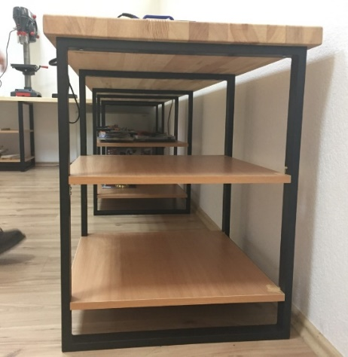 Pamjet e tavolinës
Specifikacioni i kornizës metalike me rafte
- 4 (ose më shumë) njësi (varësisht prej gjatësisë së tavolinës) të kornizave metalike të ngjyrosura me ngjyrë të zezë-mat;
- Profili i metalit me dimenzionet 8 x 2 cm;
- Lartësia e kornizës metalike 84 cm, Gjerësia 96 cm;
- Rafti i poshtëm do të vendoset në lartësi 10 cm nga dyshemeja me ndihmën e shrafave metalik (dhe elementit L);
- Rafti i epërm do të vendoset në gjysmën e lartësisë së mbetur nga niveli i raftit të poshtëm, me ndihmën e shrafave metalik (dhe elementet L);

Vizatimet teknike për kornizën metalike të tavolinës së gjerë për punë në këmbë
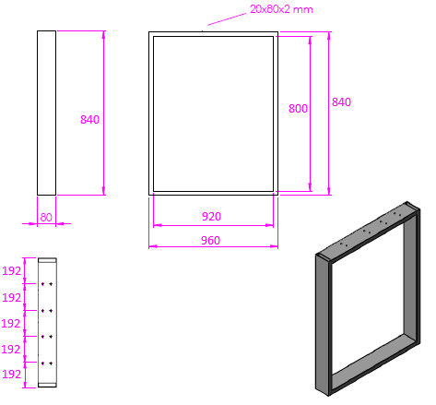

- Tavolina për punë në këmbë (Tavolina B)
Kjo paraqet tavolinën për punë në këmbë, e cila ka dimenzionet e tërëshme të sipërfaqes së punës (pjesa e drurit): gjerësia 60 cm, lartësia 88 cm, ndërsa gjatësia e saj ndrryshon varësisht nga vendi. Siq shifet në foto, kjo tavolinë ka edhe dy rafte horizontale. Rafti i poshtëm është i mbështetur në një lidhëse metalike horizontale, ndërsa rafti i epërm është i fiksuar me shrafa (me ndihmen e elementeve metalike L) në kornizën metalike. Numri i kornizave metalike varet nga gjatësia e sipërfaqes punës të këtij lloji të tavolinës.
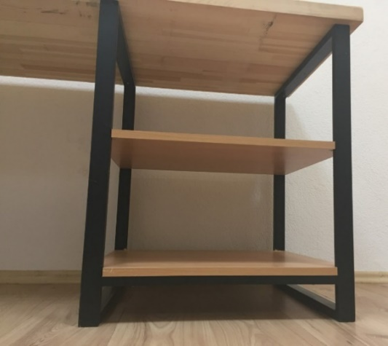 Pamjet e tavolinës
Specifikacioni i kornizës metalike me rafte
- 4 njësi të korniza metalike të ngjyrosura me ngjyrë të zezë-mat;
- Profili i metalit me dimenzionet 4 x 2 cm;
- Lartësia e kornizës metalike 84 cm, Gjerësia 56 cm;
- Lidhësja metalike horizontale (te rafti i poshtëm) me profil: 2 x 2 cm, me gjatësi 60 cm, e vendosur 10 cm nga dyshemeja;
- Rafti i epërm do të vendoset ne gjysmën e lartësisë së mbetur nga niveli i raftit të poshtëm, me ndihmen e shrafave metalik (dhe elementet L);
- Nga 6 vrima të shpuara te vendosja e raftit të epërm, dhe për vendosjen e dërrasës për sipërfaqe të punës.

Vizatimet teknike për kornizën metalike të tavolinës B
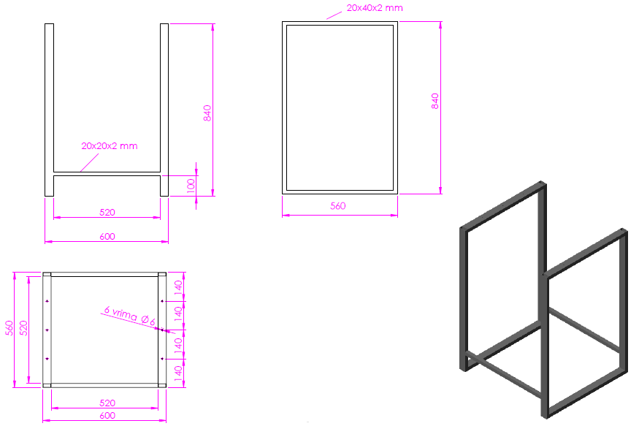

- Tavolina e punës pozita e ulur (Tavolina C)
Kjo foto paraqet tavolinën për pozitën ulur me dimemzionet e përgjithshme të sipërfaqes së dërrasës gjerësia 60 cm, lartësia 75, ndërsa gjatësia varet nga vendi ku do të vendoset. Kjo tavolinë nuk duhet të ketë rafte. Numri i kornizave që duhet vendosur për këtë lloj tavoline varet nga gjatësia e sipërfaqes punës.
Specifikacioni e kornizës:
- 4 (ose më shumë) Korniza metalike të ngjyrosura me ngjyrë të zezë-mat;
- Profili i metalit me dimenzionet 8 x 2 cm;
- Lartësia e kornizës metalike 71 cm, Gjerësia 56 cm;
- Nga 6 vrima të shpuara për vendosjen e sipërfaqes së punës prej drurit.

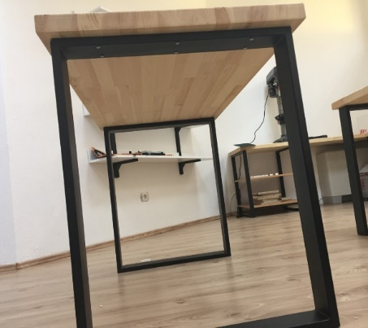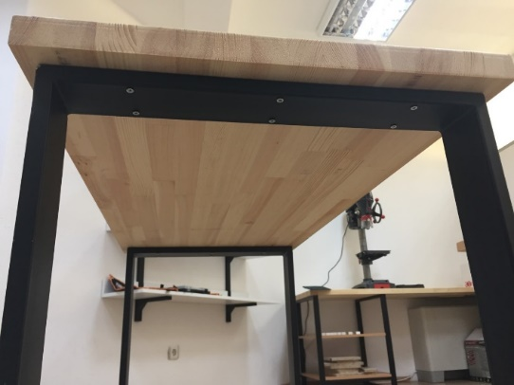

Vizatimet teknike të kornizës metalike të tavolinës C
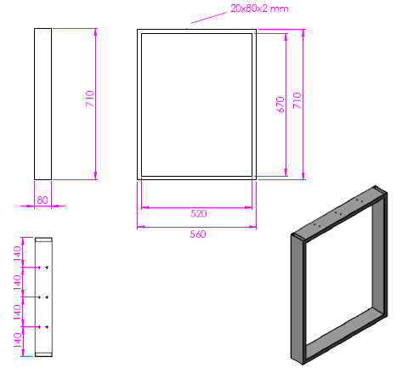

- Korniza metalike për tavolinën standarde (Tavolina D)

Kjo foto paraqet tavolinën standarde me dimenzionet e përgjithshme 120 x 60 cm, për punën në pozitën e ulur. Për këtë lloj tavoline do të vendosen 2 korniza metalike.

Specifikat e kornizës:
- 2 Korniza metalike e ngjyrosur me ngjyrë të zezë mat;
- Korniza metalike me dimenzione 8 x 2 cm;
- Lartësia e kornizës metalike është 71 cm, dhe gjerësia 56 cm;
- Nga 6 vrima të shpuara në pjesën e epërme të kornizës, për të vendosur sipërfaqen e punës prej drurit.

Vizatimet teknike për kornizën metalike të tavolinës D

ANEKS 2

SPECIFIKACIONET SHTESË

Për të gjitha orenditë e paraqitura në Tabelën më lartë, duhet të merren parasysh edhe këto specifika teknike:

- Tavolinat me iverpllakë duhet të jenë me këmbë metalike te lyera me ngjyrë antikorrozive.
- Skicat me dimensione të konstruksioneve metalike i gjeni në ANEKS 1.
- Ngjyra e përdorur duhet të jetë sipas standardeve për përmbajtjen e substancave të rrezikshme. Për lyerjen e sipërfaqeve punuese të tavolinave të punës duhen përdorur ngjyra/mbrojtës të bazuara në ujë, duhet të jenë pa plumb dhe me përputhshmëri me “Low Volatile Organic Compound or VOC”, sipas direktivës (42/2004/EC) (Annex I):75gr/lt (2007) and 30gr/lt (2010). (shih tabelën Aneks 3)
- Të gjithë tehet e sipërfaqeve punuese të tavolinave duhet të jenë të mbuluar me shirit mbrojtës kualitativ
- Të gjithë tehet e dollapave duhet të jenë të mbuluar me shirit mbrojtës kualitativ
- Të gjithë dollapët e kërkuar duhet të kenë këmbë metalike 7-10cm.
- Lartësia e cekur e orendive duhet të jetë së bashku me këmbët metalike.
- Tavolinat e punës duhet të jenë të certifikuara me ISO EN (Europian Norms) standarde dhe ate: EN 527-1; EN 527-2.
- Dollapet duhet te jenë të certifikuara me ISO EN (Europian Norms) standarde dhe atë: EN 14743-20011.
- Të gjitha pajisjet e ofruara duhet të jenë të reja dhe të papërdorura.

